

**MANUAL DE USUARIO**

**ESTACIONES DE MONITOREO AUTOMÁTICAS EMA PLUVIOGRAFO**

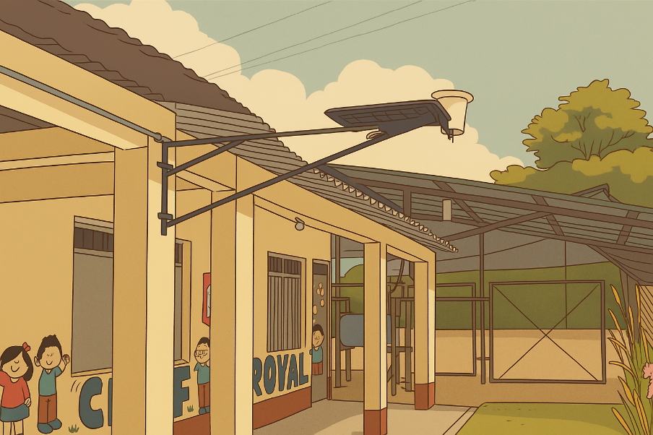

Contenidos

Justificación 3

Introducción 3

**1.** **Propósito del manual** 4

Resumen del producto o servicio 5

Audiencia objetivo 5

Información de contacto para soporte 6

**2. Requisitos previos** 6

Requisitos del sistema 6

Herramientas necesarias 8

**3. Uso del producto** 9

Guía de usuario pasó a paso 9

Configuración inicial 16

**4.** **Mantenimiento y cuidados** 18

Cómo mantener y cuidar el producto 18

Limpieza y almacenamiento 18

**5. Seguridad y precauciones** 18

Advertencias y precauciones importantes 18

Información sobre seguridad eléctrica 19

Uso adecuado y prácticas recomendadas 19

**6. Glosario de términos** 19

# 

# Justificación

La misión y Visión del Servicio Geológico Colombiano se enfoca en la generación y difusión de conocimiento Geo científico, las Estaciones de monitoreo automáticas pluviógrafo permitirán a los ciudadanos tener mayor interacción con la entidad al poder usar y replicar herramientas de medición ambiental de uso libre, con soporte de la entidad por lo que van de la mano con los objetivos misionales.

# Introducción

EMA Pluviógrafo (Estación de monitoreo automática), Las estaciones de monitoreo automáticas Pluviógrafo nacen con un sentido social y enfoque comunitario, las cuales cuentan con elementos de bajo valor y altamente comerciables, lo cual a comparación de otros dispositivos que son comerciales cuentan con un valor mucho más asequible para la comunidad permitiendo facilitar replicarlas.

Actualmente existen equipos de monitoreo prediseñados que son comerciales, pero con un valor económico muy elevado, lo cual no es accesible para las comunidades.

Las con las Estaciones de monitoreo Automática (EMA) Pluviógrafo, brindan la oportunidad a la comunidad de participar en temas relacionados a la medición de variables medioambientales para el monitoreo de diferentes factores como lluvias.

Debido a que la lluvia representa una relación proporcional al incremento del caudal de los ríos y nivel freático de las aguas subterráneas, es fundamental su medición

El Pluviógrafo facilita la medida de la cantidad de la lluvia que cae, lo que es de gran importancia para los agricultores, ya que poca lluvia o lluvia excesiva pueden afectar sus cultivos.

Con este manual se espera que el lector tenga la capacidad de darle uso a la EMA Pluviógrafo, permitiendo que este pueda ponerla en funcionamiento y poder realizar la toma de lecturas tanto remotas como localmente.

# **Propósito del manual**

El propósito de este manual es permitir que cualquier persona pueda darle uso a las EMA Pluviógrafo (Estación de Monitoreo Automática), como también de transmitir el uso de herramientas de uso libre para la comunidad, como también de permitir un acercamiento a ellas.



## Resumen del producto o servicio

EMA Pluviógrafo (Estaciones de monitoreo Automáticas) Pluviógrafo, son prototipos que se pueden utilizar fácilmente para la medición de la precipitación de la lluvia, ya que cuentan con diferentes formas de extracción de los datos que pueden visualizarse a través de cualquier dispositivo móvil con visor libre de archivos de CSV o de Excel.

## Audiencia objetivo

La población objetivo de este manual va dirigida personas de la comunidad en general.



## Información de contacto para soporte

Para mayor información contamos con comunicación vía E-MAIL al correo electrónico:

[tecgeocientificas@sgc.gov.co](mailto:tecgeocientificas@sgc.gov.co)



# **2. Requisitos previos**

## Requisitos del sistema

Se requiere que la EMA Pluviógrafo cuente con 4 baterías 18650, las cuales se encargan del almacenamiento de la energía solar recibida por el panel de 15W.

El panel de 15W a 12V debe estar en buen estado y limpio, la suciedad y su estado puede afectar su funcionamiento, si se encuentra estropeado puede ocasionar un corto en la estación de monitoreo.

Se requiere instalar el colector de lluvia en una posición paralela, ya que la inclinación puede afectar la medida que realiza el balancín interno el cual se activa cada 3ml.

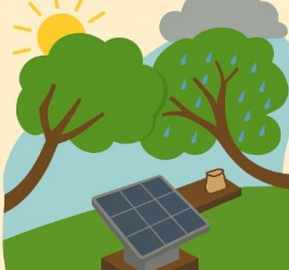

Es conveniente ubicar la EMA panel y colector en un lugar despejado con el fin de no afectar la medida y de no afectar la capacidad el panel solar.

En diferentes ubicaciones del país unos operadores móviles funcionan de forma diferente por lo que se requiere revisar que cobertura tiene en la localidad donde se instalar la EMA pluviógrafo.

Aunque los datos se pueden almacenar de manera local, a través de conexión MIFI con una simcard con el operador móvil disponible puede trasmitir los datos para visualizarlos de manera remota.

## Herramientas necesarias

Destornillador de estrella: Indispensable para abrir y cerrar las cajas de paso que abarcan las EMA y los sensores las cuales albergan internamente los espacios para colocar las baterías.

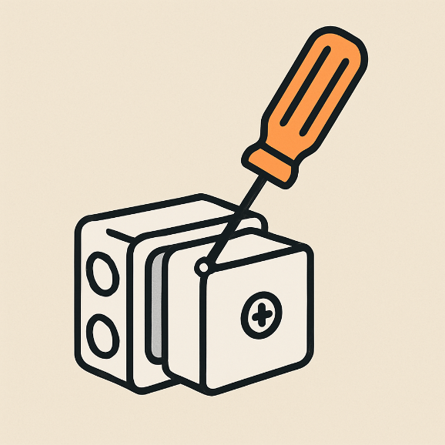

Dispositivo móvil: Se requiere dispositivo móvil para poder descargar de manera local las lecturas del dispositivo, el dispositivo debe contar con lector de archivos CSV o excel.

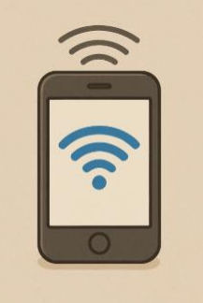

# **3. Uso del producto**

## Guía de usuario pasó a paso

Identificar un espacio libre de obstáculos para la ubicación del panel, EMA - Pluviógrafo y colector.

Instalar el panel solar y el colector en un sitio fijo.

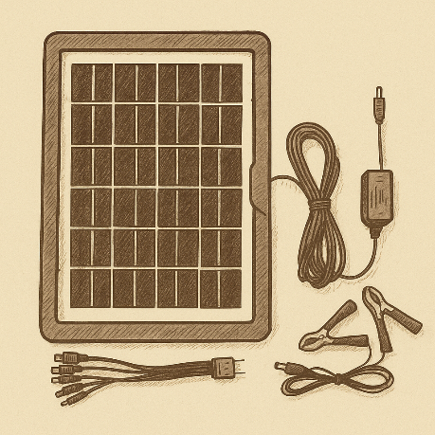

Ubicar la EMA lo menos expuesta posible a condiciones de intemperie, a diferencia del panel y el colector que si se necesitan expuestos al sol y la lluvia.

Activar interruptor de encendido ubicado en el lateral de la caja de paso. Este solamente cuenta con dos estados apagado y encendido. I(in,1) encendido, O(out,0) apagado.

Revisar que internamente enciendan los componentes en el micro controlador ESP 32 el cual cuenta con diodos LEDs indicadores que deben encender. Si no se observa ningún LED alumbrando es que la EMA cuenta con problemas de funcionamiento.

Independiente si no ha presentado lluvia se debe almacenar una lectura con valor “0” que se almacena a los 10 minutos de encendida la EMA. Por lo que se requiere de ese tiempo para poder extraer la lectura, este valor va a variar por cada 3ml de líquido que ingresa por el colector y pasa por el balancín interno de la EMA pluviógrafo.

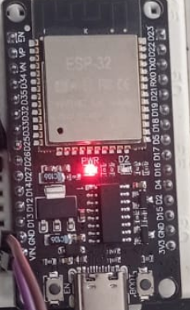

Ilustración: ESP 32 Encendida correctamente

La ESP 32 Cuenta con 2 LEDs indicadores uno PWR (POWER) para indicar que está encendida el cual enciende en color rojo, el cual debe estar siempre en este estado a menos que la EMA se encuentre apagada desde el interruptor. El diodo D2 enciende en azul y no debería encender si la EMA Pluviógrafo se encuentra trabajando correctamente, este diodo LED puede estar intermitente o constante si existe alguna falla de funcionamiento.

El guardado de datos se realiza también de manera local en la memoria micro SD y en la memoria interna de la ESP 32, por lo que es posible la extracción a través del siguiente procedimiento de manera local.

Se debe apagar la EMA Pluviógrafo a través del interruptor on / off en el lado lateral.

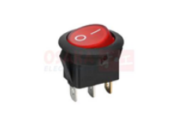

Luego se procede a mantener presionado el botón del interruptor normalmente abierto durante 15 segundos, simultáneamente se debe encender la EMA, el cual permitirá desplegar la red wifi de la EMA pluviógrafo con contraseña 12345678.

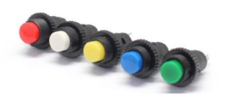

A través de un dispositivo móvil o computador que se conecte a la red wifi se abre cualquier navegador web chrome, mozilla, opera, entre otros y se escribe la dirección web en la parte superior 192.168.4.1 y luego se da acceso.

Lo que mostrará dos opciones, el primero corresponde a los datos almacenados en la memoria interna, y la segunda opción corresponde a los datos almacenados en la MicroSD.

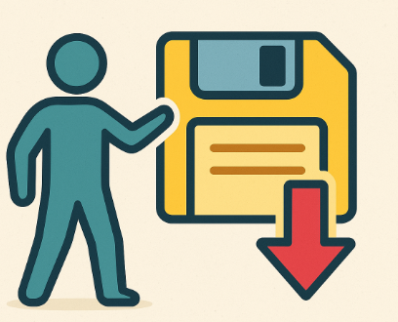

Se recomienda seleccionar la segunda que cuenta con mayor capacidad de almacenamiento de datos, al seleccionar se descargar un archivo CSV donde se evidencian los datos de la fecha y la medida, este tipo de archivos se puede visualizar con la aplicación de Excel que es gratuita para dispositivos móviles.

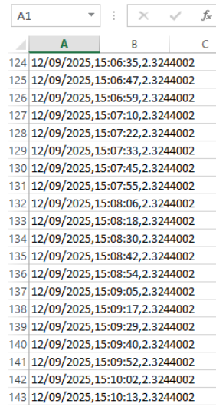

Ilustración: Visualización de datos del pluviógrafo en un dispositivo móvil.

Gracias a la conexión a través del MIFI, que permite a la EMA Pluviógrafo contar con conexión a través de redes móviles, se pueden enviar los datos remotamente de manera automática y visualizarlos a través del entorno grafico gratuito de node RED.

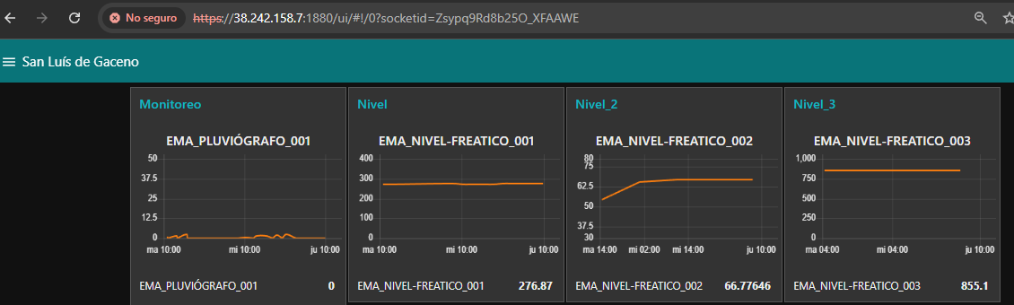

En simultáneo la base de datos se puede visualizar en entorno web.

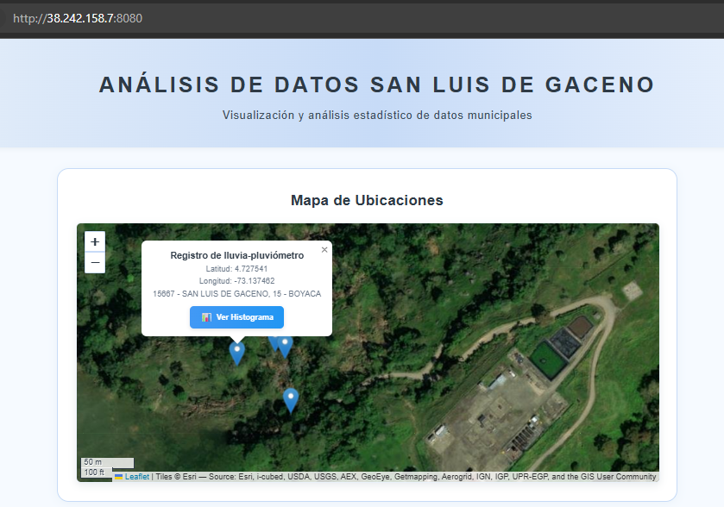

Ilustración: Visualización geográfica pluviógrafo instalado.

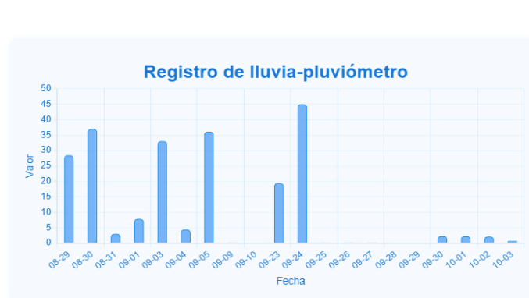

Ilustración web de los datos del pluviógrafo.

## Configuración inicial

Las Estaciones de Monitoreo EMA pluviógrafo vienen diseñadas para la medición de la lluvia, por lo que tan solo es encender la EMA y ubicar su panel solar y Recolector. Constantemente está realizando lectura la Estación pero su guardado solamente se realiza cada 10 minutos y la transmisión por medio de las redes móviles para la lectura remota se activa cada 3 horas.

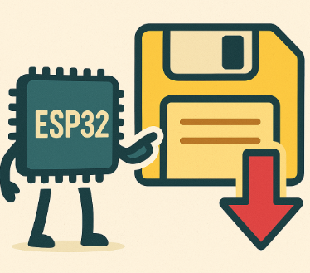

Solución de problemas comunes durante la instalación

No hay disponibilidad de operador móvil: Debido a que puede ocurrir en algunas localidades del país, la EMA Pluviógrafo cuenta con el almacenamiento y extracción de los datos de manera local.

No enciende la EMA: Se requiere revisar que el interruptor On / Off está encendido, y que las baterías presentan un valor superior a 3 VDC, dado esto si no enciende es porque las baterías están descargadas y no hay energía solar disponible o las baterías estén en mal estado.

No puedo extraer los datos de manera local: Asegúrese de tener apagada la EMA desde el interruptor, encenderla mientras se mantiene presionado el interruptor de presión durante 15 segundos, actualizar redes wifi en el dispositivo móvil y conectar con la clave 123455678.Descargar e instalar un visor de Excel gratuito en el dispositivo movil.

# **4. Mantenimiento y cuidados**

## Cómo mantener y cuidar el producto

Debido a que las estaciones de monitoreo automáticas (EMA) pluviógrafo y los sensores cuentan con varios componentes electrónicos, se recomienda proteger de la Humedad o líquidos ya que no se cuenta con protección de exterior.

## Limpieza y almacenamiento

Las Estaciones de monitoreo EMA pluviógrafo se les recomienda limpiar con alcohol isopropílico, el cual seca rápidamente y evita generar cortos, como también realiza una limpieza adecuada a cualquier componente electrónico.

El panel solar requiere de limpieza para mantener su eficiencia energética la cual se puede realizar con un paño húmedo.

Almacenar en espacios libres de humedad

# **5. Seguridad y precauciones**

## Advertencias y precauciones importantes

Se recomienda no manipular conexiones ni elementos internos ya que pueden afectar el funcionamiento de los componentes o generar un cortocircuito.

No golpear los componentes ya que se pueden estropear las estaciones de Monitoreo EMA Pluviógrafo.

## Información sobre seguridad eléctrica

Debido al bajo consumo de las estaciones de monitoreo automáticas EMA Pluviógrafo, estas no generan riesgo eléctrico para los usuarios.

El panel solar no puede estar roto o estropeado ya que puede generar un corto circuito afectando directamente la EMA pluviógrafo. El panel solar debe tener un valor de 12VDC 15W min.

## Uso adecuado y prácticas recomendadas

No conectar las fuentes de las estaciones de monitoreo automáticas EMA a voltajes de 220VAC ya que el voltaje de entrada es de 110VAC.

El panel solar no puede tener un valor inferior a 12VDC ni superior a 36VDC.

No instalar en condiciones ambientales extremas ya que la EMA no cuenta con protección IP contra humedad como tampoco a temperaturas elevadas, lo que puede afectar el funcionamiento de los componentes internos

# **6. Glosario de términos**

Alimentación DC: alimentación para los componentes suministrada por palen solar y almacenada por baterías en serie paralelo.

Cable UTP: Cableado par trenzado utilizado para conexiones de red, circuitos cerrados de cámaras y propósitos IoT.

Colector: Sistema de recolección de lluvia que permite la medición de esta.

Efecto Hall: El efecto Hall es la aparición de un voltaje a través de un conductor, denominado voltaje Hall, cuando este transporta una corriente eléctrica y se le aplica un campo magnético perpendicular a dicha corriente.

EMA: Estación de Monitoreo Automática

GND: Conexión a tierra.

IoT: Internet de las Cosas, se refiere a la comunicación de dispositivos que pueden interactuar entre ellos a través de internet y otros medios de comunicación.

I2C: Protocolo utilizado para la RTC y lector micro SD.

Milímetro: Escala de medición de la lluvia que ingresa al pluviógrafo donde 1 mm de agua equivale a 1 litro de agua sobre 1 metro cuadrado de lluvia.

MIFI: Es un punto de acceso a internet que funciona como un router portátil que crea una red Wi-Fi para la conexión y transmisión de las EMA.

Node-RED: Herramienta de desarrollo de flujo que permite la interacción y el control de los datos.

Open source: modelo de desarrollo de software donde el código fuente está disponible públicamente para que cualquiera pueda usarlo, modificarlo y distribuirlo, generalmente sin costo.

Pluviógrafo: Instrumento que registra la cantidad de lluvia en función del tiempo. A diferencia del pluviómetro, no solo ofrece una medida si no también se puede observar gráficamente.

Precipitación: liquido proveniente de la atmósfera que llega a la superficie terrestre en forma de lluvia.

Software: Es un conjunto de programas, instrucciones y reglas informáticas que permiten realizar tareas específicas.

VDC: Voltaje de Corriente Continua, es el suministrado por las fuentes DC en nuestro caso suministrado por paneles solares, y es almacenado en las baterías.